TERMO DE ABERTURA DO PROJETO
DOCUMENTAÇÃO DE REQUISITOS
NOME DO PROJETO
Projeto Farma – Indústria Farmacêutica

RESPONSÁVEIS | ALUNO 01 | ALUNO 02
JUSTIFICATIVA DO PROJETO
O atual modelo não automatizado (manual) de gerenciamento da indústria faz com que oportunidades de negócios sejam perdidas, devido à deficiência nos processos e limitações impostas pelo modelo.
OBJETIVO GERAL | O sistema deve agilizar todos os processos de gerência da empresa.

HISTÓRICO DE MUDANÇAS
DATA | DESCRIÇÃO | AUTOR
XX/09/2019 | Abertura do Termo | Davi Marcondes Rocha

REGISTRO DOS STAKEHOLDERS

Nome | Empresa | Cargo | Telefone | E-mail
Yoda | PsicoFarma – Indústrias | Diretor Técnico | (XX)XXXX-XXXX | yoda@dm.com
Leia Organa. | PsicoFarma – Indústrias | Diretor Geral | (XX)XXXX-XXXX | leia@dm.com
R2D2. | PsicoFarma – Indústrias | Almoxarifado | (XX)XXXX-XXXX | R2@dm.com
Nome | Empresa | Cargo | Telefone | E-mail
Davi R. | UTSyS – Sistemas | Gerente de Projetos | (XX)XXXX-XXXX | davir@utsys.com
Darth Vader. | UTSyS – Sistemas | Analista de Sistemas | (XX)XXXX-XXXX | darth@utsys.com
Obi Wan. | UTSyS – Sistemas | Desenvolvedor | (XX)XXXX-XXXX | obi@utsys.com

RESULTADO DO QUESTIONÁRIO

O SISTEMA DEVE TER CAPACIDADE DE CADASTRAR CLIENTES
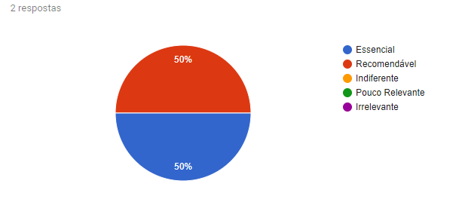
ESSENCIAL [X] IMPORTANTE [ ] DESEJÁVEL [ ]

O SISTEMA DEVE EMITIR RELATÓRIOS DE CAIXA
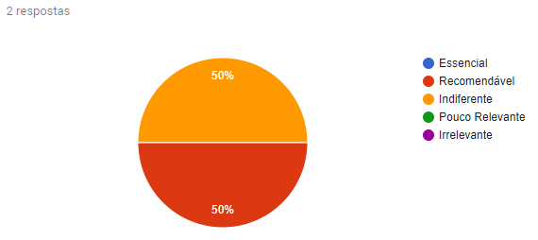
ESSENCIAL [ ] IMPORTANTE [X] DESEJÁVEL [ ]

LISTA DE REQUISITOS (RF e RNF)

# | DESCRIÇÃO DO REQUISITO | CÓDIGO
01 | Deve ser gerado um backup de segurança para cada venda realizada | [RNF001]
02 | Os relatórios devem ser gerados em menos de 2 segundos | [RNF002]
03 | O sistema deve permitir a realização de vendas | [RF001]
04 | Para cada venda realizada, o sistema deve dar baixa no estoque | [RF002]
05 | Deve ser possível a emissão de relatórios de vendas | [RF003]
06 | O sistema deve ter capacidade de cadastrar clientes | [RF004]
07
08
09
10

Documentação de Requisitos Não Funcionais

Código | Descrição | Prioridade
RNF001 | Deve ser gerado um backup de segurança para cada venda realizada | Importante
Versão |  | RNF Associados
1
Estabilidade | Fonte | Autor
 | Diretriz normativa para sistemas de vendas | Davi R;

Código | Descrição | Prioridade
RNF002 | Os relatórios devem ser gerados em menos de 2 segundos | Desejável
Versão | Os relatórios devem ser gerados em menos de 2 segundos | RNF Associados
1 | Os relatórios devem ser gerados em menos de 2 segundos | X
Estabilidade | Fonte | Autor
 | Yoda | Davi R;

Documentação de Requisitos Funcionais
Código | Descrição | Prioridade | Visibilidade
RF001 | O sistema deve permitir a realização de vendas | Essencial | Evidente
Versão | O sistema deve permitir a realização de vendas | RNF Associados
1 | O sistema deve permitir a realização de vendas | RNF001
Estabilidade | Fonte | Autor
 | Yoda | Davi R;

Código | Descrição | Prioridade | Visibilidade
RF002 | Para cada venda realizada, o sistema deve dar baixa no estoque | Importante | Oculta
Versão |  | RNF Associados
1 |  | RNF001
Estabilidade | Responsabilidade | Fonte | Autor
 | Yoda | Davi R;
Código | Descrição | Prioridade | Visibilidade
RF003 | Deve ser possível a emissão de relatórios de vendas | Essencial | Evidente
Versão | Deve ser possível a emissão de relatórios de vendas | RNF Associados
1 | Deve ser possível a emissão de relatórios de vendas | RNF002
Estabilidade | Fonte | Autor
 | Livro de Normas de Vendas | Davi R;

Código | Descrição | Prioridade | Visibilidade
RF004 | O sistema deve ter capacidade de cadastrar clientes | Essencial | Evidente
Versão | O sistema deve ter capacidade de cadastrar clientes | RNF Associados
1 | O sistema deve ter capacidade de cadastrar clientes
Estabilidade | Fonte | Autor
 | Yoda | Davi R;

Lista de Casos de Uso
Código | Descrição
CDU001 | Realizar Vendas
CDU004 | Manter Clientes

CASO DE USO | CDU001 – Realizar Venda
ATORES | Atendente
DESCRIÇÃO | O Atendente realiza a venda de um ou mais produtos
FLUXO BÁSICO
AÇÃO DO ATOR |  | RESPOSTA DO SISTEMA
1. O atendente seleciona a opção “Realizar Venda de produtos” |  | 2. O sistema exibe a lista de produtos
3. O atendente seleciona os produtos e suas respectivas quantidades |  | 4. O sistema exibe a lista de clientes
5. O atendente seleciona o cliente
6. O atendente seleciona a opção “Vender” |  | 7. O sistema exibe as informações da venda: produtos, quantidade, cliente.
8. O atendente confirma as informações de venda
9. O atendente seleciona o tipo de venda |  | 10. O sistema efetua a venda
 |  | 11. O sistema atualiza o estoque
 |  | 12. O sistema emite a nota fiscal
FLUXOS ALTERNATIVOS
4. Cliente não cadastrado
4.1 O atendente seleciona a opção cadastrar cliente
4.2 O atendente cadastra o cliente
4.3 O sistema retorna ao passo 4
8. Informações incorretas
8.1 Não são confirmadas as informações de venda
8.2 O sistema retorna ao passo 2
9. Realizar desconto
9.1 O sistema reconhece o tipo de venda e verifica os dados do cliente
10. Produto Indisponível no estoque
10.1 O produto selecionado não consta no estoque
10.2 O Sistema exibe uma mensagem “Produto não disponível”
10.3 O sistema encerra o caso de uso
PÓS-CONDIÇÕES |  | Uma venda é registrada no sistema
DIAGRAMA DE CASO DE USO |  | DCU001
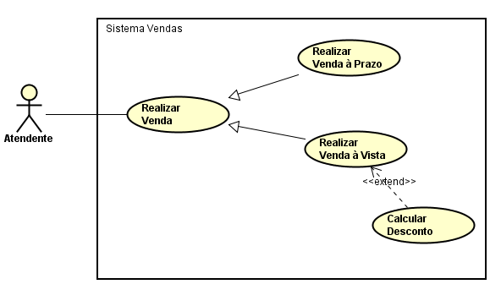
CASO DE USO | CDU004 – Manter Clientes
ATORES | Atendente
DESCRIÇÃO | O atendente informa os dados do cliente a ser cadastrado
FLUXO BÁSICO
AÇÃO DO ATOR | RESPOSTA DO SISTEMA
- O atendente informa os dados do cliente no sistema | - O sistema verifica se não existe o cliente cadastrado
 | - O sistema valida os dados do cliente
 | - O sistema emite uma mensagem informado que o cliente foi cadastrado
FLUXOS ALTERNATIVOS
2. O sistema verifica que já existe um cliente associado aos dados informados
2.1 O sistema exibe os dados do cliente e as opções de alterar, excluir ou cancelar
2.2 O atendente escolhe a opção Excluir
2.2.1 O sistema exclui o cliente associado aos dados informado
2.2.2 O sistema emite uma mensagem informando que o cliente foi excluído
2.2.3 Encerra o caso de uso
2.3 O atendente escolhe a opção Alterar
2.3.1 O atendente altera as informações do cliente
2.3.2 O sistema atualiza os dados do cliente
2.3.3 O sistema emite uma mensagem informando que o cliente foi alterado
2.3.4 Encerra o caso de uso
2.4 O atendente escolhe a opção Cancelar
2.4.1 O atendente cancela a operação
2.4.2 Encerra o caso de uso

3. O sistema não valida os dados do usuário
3.1 O sistema informa que os dados são inconsistentes
3.3 A atendente solicita novamente os dados para o cliente
3.3 O sistema retorna ao passo 3
PÓS-CONDIÇÕES | Um cliente é cadastrado no sistema
DIAGRAMA DE CASO DE USO | DCU004
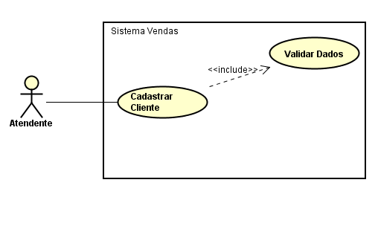

Diagrama de Caso de Uso Geral
Matriz de Rastreabilidade [Ator x Caso de Uso]

Ator  CDU | Atendente | Gerente | ... | ... | ...
CDU001 | X
CDU002
CDU003
CDU004 | X | X
...
...
...

Matriz de Rastreabilidade [Requisitos x Stakeholders]

Requisitos  Stakeholders | Yoda | Livro de Normas | Leia Organa | R2D2 | Diretriz normativa | ... | ... | ... | ... | ...
RF001 | X
RF002 | X
RF003 |  | X
RF004 | X
RNF001 |  |  |  |  | X
RNF002 | X |  |  | X
...

Matriz de Rastreabilidade [RF x RNF]
RF  RNF | RNF001 | RNF002 | ... | ... | … | ... | ... | ... | ... | ...
RF001 | X
RF002 | X
RF003 |  | X
RF004
…
…
...

PROTÓTIPO DE TELA – Realizar Venda [CDU001]

PROTÓTIPO DE TELA – MANTER CLIENTE [CDU004]

